خريف صلالة
يعتبر موسم الخريف علامة بارزة و يستمر لثلاثة أشهر، ويتميز بعروضه الموسيقية والثقافية التي تقام ضمن الاحتفالات التي تقام ضمن مهرجان خريف صلالة ، الذي يتميز بنكهته الطبيعية الخاصة , و يعرض فيه فنون وثقافة وتراث المحافظة ، ويشتمل على عروض حية من الفنانيين العمانيين والرقصات الشعبية المحلية والفنون التراثية ، ومعارض الحرف اليدوية العمانية ، بالاضافة الى الحفلات الفنية والعروض الرياضية ، كل هذه الفعاليات تجعل المهرجان لحظات لا تنس ى.
المناطق السياحية المهمة
قبر النبي أيوب :
يمكن مشاهدة ضريح النبي أيوب عليه السلام على أحد التلال الجبلية التي تبعد 40 كيلو متر من صلالة وعلى مقربة من هذا الضريح يوجد مسجد أثري صغير .
عين ارازات
مصدر لعدد من الينابيع الطبيعية وهو مكان يتصف بالجمال الرائع وموقع يرتاده الجميع للتنزه وقضاء الاوقات الجميلة .
عين حمران
يقع على بعد 22 كيلومتر من عين ارازات وهو موقع اخر للينابيع ذات المنظر الخلاب تطوقه حديقة كما انه يعتبر منطقة مثالية لمشاهدة الطيور.
الشصر
كشفت أعمال الحفر والتنقيب في موقع شصر عن وجود مدينة أثرية قديمة ومازالت أعمال الحفر مستمرة للكشف عن هذا الموقع الأثري الهام .
طاقة
قرية تطل على الجبال المرتفعة شديدة الانحدار وهي اكثر المناطق انخفاضا في المحافظة وإن وجود عدد من الطيور المغردة يملأ المكان بموسيقى ساحرة تشبه جمال وسحر الطبيعة .
طوي اعتير- ملتقى الطيور
قرية تطل على الجبال المرتفعة شديدة الانحدار وهي اكثر المناطق انخفاضا في المنطقة ووجود عدد من الطيور المغردة يخلق منها سيمفونية متفردة تفرد المكان نفسه .
وادي دربات
حديقة طبيعية ومناظر رائعة لشلالات المياه والبحيرات والجبال والكهوف والحيوانات البرية والمناطق الخضراء الخصبة ، ولابد ان تضع في اعتبارك زيارة الشلال الموسمي والذي يبلغ ارتفاعه 100 متر .
خور روري
يقع على بعد 37 كيلومتر من صلالة وشاطئ خور روري منطقة ذات جمال طبيعي تجذب الزوار كما ان الطيور المهاجرة مثل طائر الفلامنجو والنورس تزور كثيرا هذه البحيرات .
مرباط
تقع على بعد 66 كيلومتر شرق صلالة وهي مشهورة بخلجانها وكهوفها وسكانها ذوي المهارات التي لا تضاهى في أداء الفنون الشعبية وعزف الموسيقى كما ان حصن مرباط هي ايضا موقع لجذب السياح .
المغسيل
تقع على بعد 40 كيلومتر الى الغرب من صلالة وتحاط الشواطئ الرملية بالصخور المنحوتة وثقوب زرقاء مشكلة صخورا جيرية ويعتبر منظر التقاء الجبال مع البحر على طول الشاطئ منظرا رائعا وساحرا. .
ريخيوت
عبر تسلق ثمانية تعرجات دبوسية للوصول الى القمة تعتبر ريخيوت منطقة جميلة تغري بزيارتها على القمة وقد تم بناء موقف للسيارات بعناية لتأمل المنطقة وجمالها الأخاذ.
سمهرم
تقع بجوار شاطئ خور روري ، وسمهرم عبارة عن ممر مائي يمثل لوحة طبيعية رائعة تخلب الأنظار . كما إنها قلعة لمدينة موشا القديمة ، والتي تؤكد آثارها ذلك ، ويعود تاريخها إلى عام 100 قبل الميلاد .
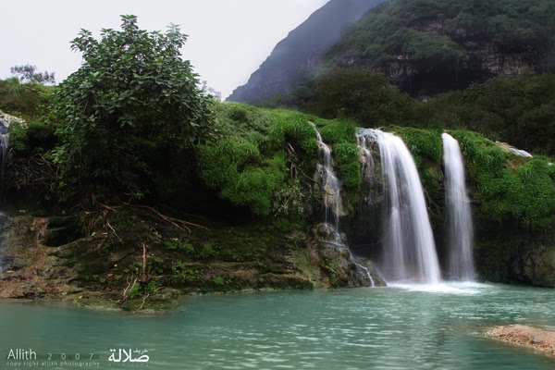

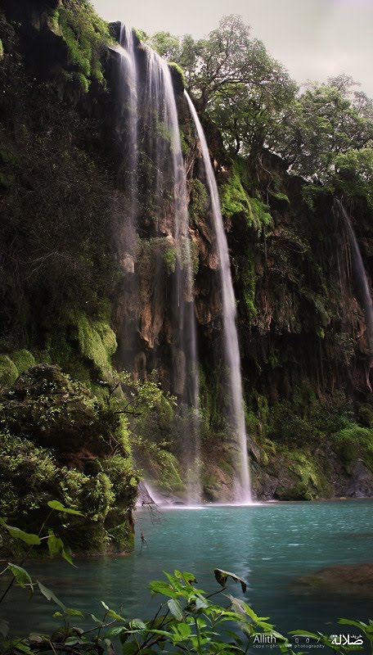
صلالة مدينة الجمال

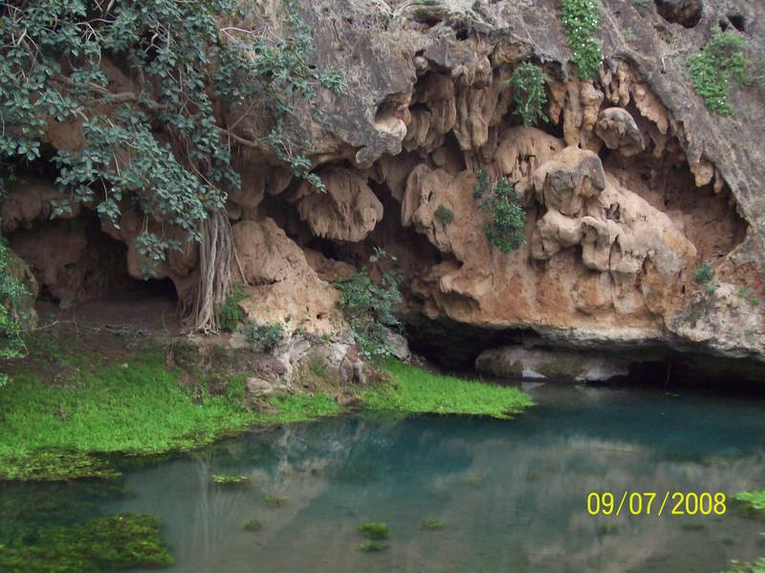
عمل الطالبة: مهرة احمد السويدي

